Муниципальное казенное общеобразовательное учреждение
Куйбышевского района «Средняя общеобразовательная школа №4»
Иванова А.А., учитель начальных классов
«Разработка учебного онлайн-квеста»
Тема: «Словарный квест»
Актуальность темы: Одной из актуальных проблем современного образования является овладение орфографической и лексической грамотностью. Эти навыки представляют собой основу для успешной коммуникации и полноценного восприятия информации. Умение правильно писать и использовать слова в контексте не только помогает избежать недоразумений, но и способствует более глубокому пониманию языка. Считаю, что данный квест, посвященный орфографической и лексической грамотности, поможет усвоить и систематизировать знания о словарных словах, отработать навык написания словарных слов, использование словарей.
Целевая аудитория: дети младшего школьного возраста 8-9 лет (2 класс)
Роль и место мероприятия в системе работы педагога. Онлайн-квест проводится в рамках Недели русского языка в общеобразовательном учреждении и приурочено ко Дню словаря (22 ноября), при проверке знаний словарных слов.
Образовательные цели и задачи мероприятия.
Цель: посредством игровой деятельности систематизировать полученные знания о словарных словах русского языка.
Задачи:
Образовательные: овладение практическими умениями работы со словарями
Развивающие: развивать навыки работы в онлайн режиме.
Воспитательные: воспитывать любовь к русскому языку и к слову, воспитывать любовь родине.
Планируемые результаты.
Метапредметные УУД:
Познавательные:
1. Понимать предложенное задание и решать познавательную задачу.
2. Анализировать изучаемые факты с выведением типичных признаков.
Регулятивные:
3. Овладение начальными представлениями лексических норм русского литературного языка.
4. Давать самооценку.
5. Оценивать результат своих действий.
6. Формирование умений и навыков работы с различного рода словарями: использование алфавита при работе со словарем; выявление слов, значение которых требует уточнения/пояснения; определять значение слова по толковому словарю; работать со словарями синонимов и антонимов.
Коммуникативные:
7. Участвовать в коммуникации с предметами и выплывающими заданиями.
8. Формировать эмоциональный интеллект.
Личностные:
9. Понимать богатые возможности русского языка.
10. Проявлять интерес к изучению русского языка.
Форма проведения. Интерактивная форма, образовательный квест на платформе Joyteka по прямой ссылке на квест https://joyteka.com/100774583 или по QR-код.
Используемые педагогические технологии, методы, приемы: проектная технология, технология развития критического мышления, игровые технологии, словесный, наглядный и практический методы.
Структуру квеста.
В начале испытания ребёнку необходимо написать свои фамилию и имя. Ученик попадает в комнату, где дверь заперта. Ему предстоит покинуть комнату, открыв дверь. Чтобы её открыть, необходимо правильно ответить на вопросы. Вы можете проверить свои ответы, нажав на символ двери слева. А собранные предметы, которые помогут в прохождении квеста, можно будет найти в рюкзаке (символ рюкзака также расположен слева).
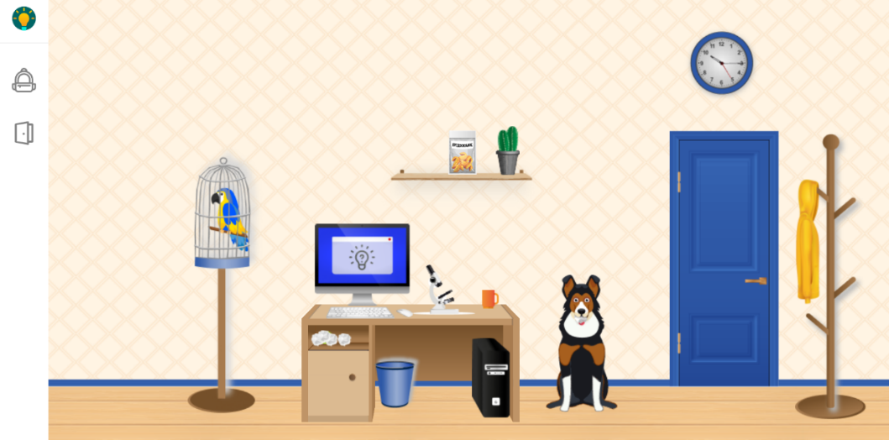

Рюкзак

Дверь

Квест состоит из 5 заданий, на которые можно выбрать несколько вариантов ответа или дать однозначный ответ. Задания появляются в зависимости от взаимодействия с предметами в комнате.
  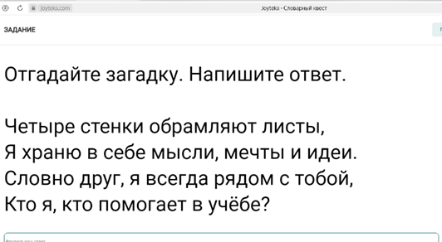 | 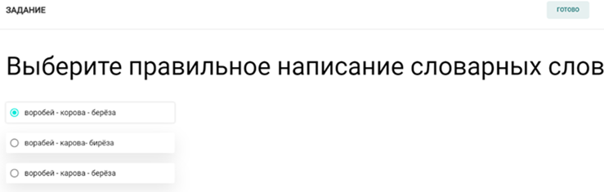
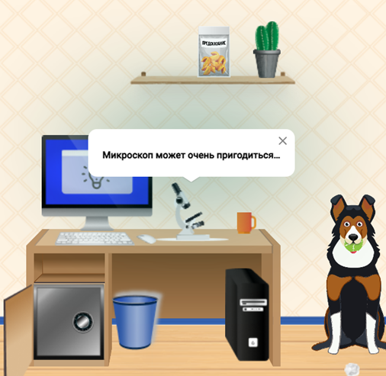 | 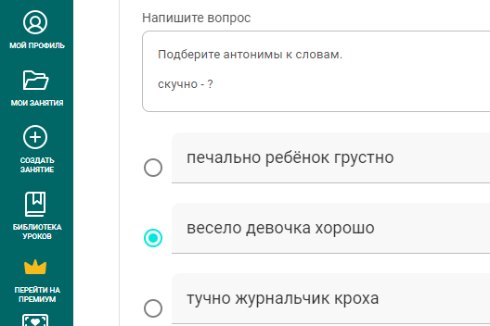
Проверка знаний.
На платформе Joyteka у учителей есть специальная вкладка под названием «Мои занятия». В этой вкладке отображаются все авторские разработки, и учитель может легко проверить результаты каждого ученика, который участвовал в мероприятии.
Вывод: таким образом, организация квеста, посвященного орфографической и лексической грамотности, является важным шагом к повышению уровня знаний учащихся в этой области. Участие в подобных активностях не только способствует развитию навыков правильного письма и использования слов в различных контекстах, но и формирует у обучающихся уверенность в своих знаниях. Кроме того, квест позволяет сделать процесс обучения более увлекательным и интерактивным, что увеличивает мотивацию и вовлеченность обучающихся. В конечном итоге, освоение орфографической и лексической грамотности не только улучшает коммуникацию, но и укрепляет фундамент для успешного восприятия информации и глубокого понимания языка в целом.

